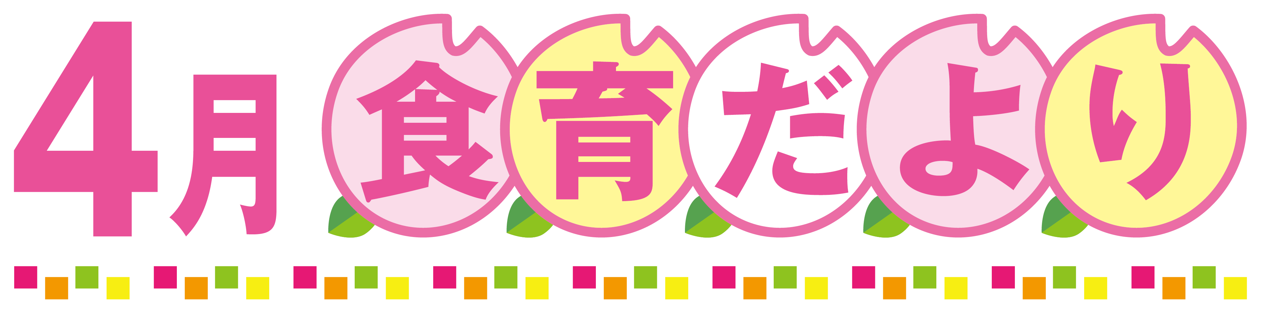

令和７年４月
南砺市立井波中学校


ご入学・ご進級おめでとうございます。学校給食は、子供たちが栄養バランスのとれた食事を友達や先生と一緒に食べ、ふれあいの中で心を豊かにし、体の健康を育むものです。また、目の前にある給食を「生きた教材」として、食について学ぶ時間でもあります。
本年度も、安心・安全でおいしい給食を提供できるよう取り組んでいきます。よろしくお願いします。

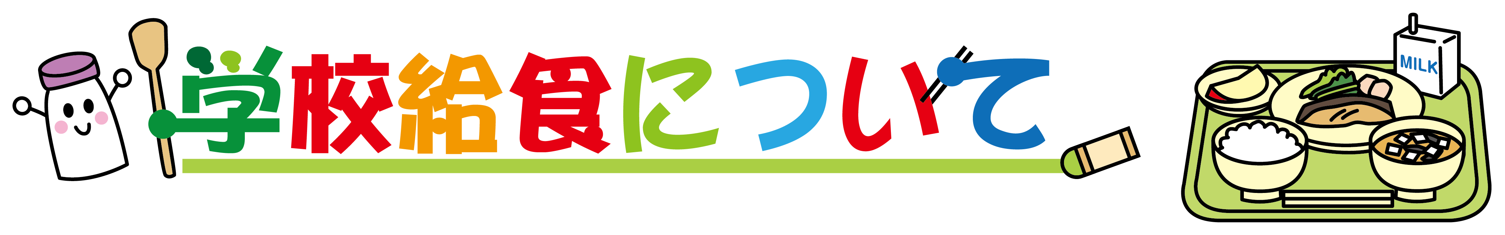

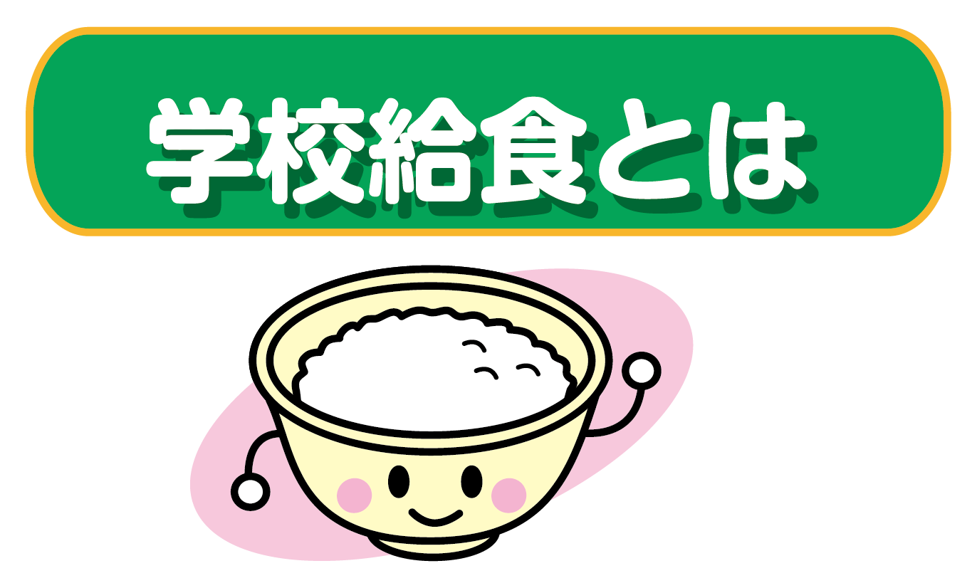

「学校給食法」に基づき、教育活動の一環として実施されるものです。成長期にある生徒の心身の健全な発達のため、栄養バランスのとれた食事を提供するとともに、望ましい食習慣と食に関する実践力を身に付けさせるための教材としての役割も担っています。

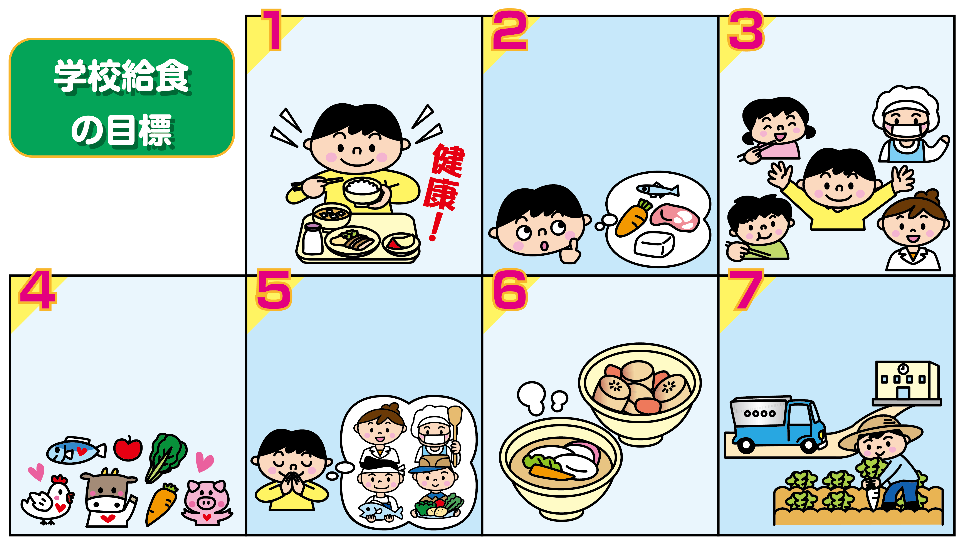
適切な栄養の摂取による健康の保持増進。
食事について正しい理解を深め、健全な食生活を営む判断力や望ましい食習慣を養う。
明るい社会性と協同の精神を養う。

※「学校給食法」第2条より抜粋・要約

自然の恩恵への理解を深め、生命、自然を尊重する精神や環境の保全に寄与する態度を養う。
食生活人々の勤労に支えられていることを理解し、感謝する。
伝統的な食文化を理解する。
食料の生産、流通及び消費について、正しく理解する。

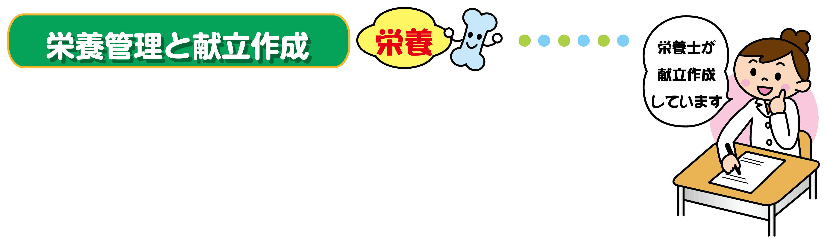

おうちの方へ
お知らせとお願い

「学校給食摂取基準」に基づき、栄養士が献立を作成しています。「学校給食摂取基準」では、１日に必要な栄養量の３分の１程度を目安に、カルシウムは２分の１など、家庭での食事で不足しがちな栄養素を補えるように基準値が定められています。
「主食・主菜・副菜・汁物・牛乳」の組み合わせを基本にさまざまな食品や調理法を取り入れ、行事食、郷土料理、外国の料理などバラエティーに富んだ献立を実施します。

○ 給食費について
（全額食材費に充てられます）
１か月 6,800円 １食 360円
※ ８月は集金なし。３月は調整額。
※ 入院等で連続５日以上欠席する場合は返金対象になりますので、学級担任へ連絡してください。（申し出があった日の７日目以降からの分を返金します。）
○ 給食当番衣について
給食当番は当番衣を最終日に持ち帰ります。次に使うお子さんが気持ちよく着られるよう、洗濯をして次の登校時に持たせてください。

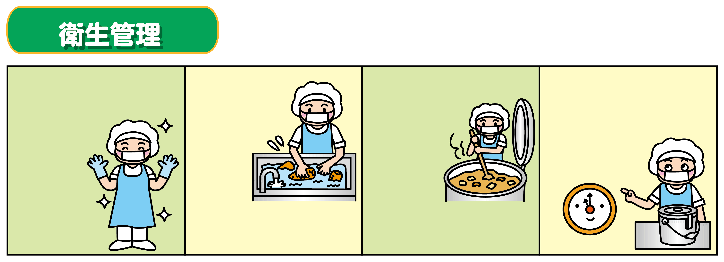
安心・安全な給食が提供できるよう、「学校給食衛生管理基準」に基づき、衛生管理の徹底に努めています。

調理員は健康チェックをし、身だしなみを整えて
います。
野菜・果物は流水で３回
以上洗い
ます。
生で食べるミニトマトや果物を
除き、全て
加熱します。
調理後２時間以内に喫食できるよう、
時間を考えて
調理します。

※食材に異物混入がないかもチェックします。
※加熱した食品は、中心温度を測定します。

